
Berthoulat Rémi
Sanchez Arnaud
Thévenoux Rémi
Werlen Maxime
Date de création | 24/01/09 | Version | 1
Date de dernière modification | 02/02/09 | Révision | 24
Titre | Infomédiathèque de l'INSA
Sujet | Cahier des charges
Mots-clés | Cahier des charges, exigences, architecture
Validé par le RG, Validé par le CdP
Pensez à mettre à jour les propriétés du document (fichier>propriétés du document) pour que le cadre de suivi soit automatique généré. Renseignez le titre, le sujet, les mots clés et un commentaire si nécessaire. Mettez à jour le numéro de version en cas de modification majeure. Soulignez le nom du chef de projet.
Ce post-it n'apparaît pas à l'impression.
Infomédiathèque de l'INSA
Cahier des charges
Table des matières
Affichage → niveau 3 si possible
Si dépasse 1 page → niveau 2
Pour modifier clic droit sur sommaire puis 'éditer' et modifier le niveau.
I - Introduction – Rappel de l'étendue fonctionnelle 3
a . Vitrine de l'INSA 3
b . Archivage 3
II - Présentation générale du scénario retenu 4
a . Présentation générale 4
b . Description fonctionnelle détaillée 4
III - Exigences 6
a . Exigences fonctionnelles 6
b . Exigences non fonctionnelles 8
IV - Architecture applicative 10
a . Introduction 10
b . Architecture pour le système d'information complet de l'infomédiathèque 11
c . Bloc correspondant à l'étendue fonctionnelle 13
d . Description des blocs fonctionnels 13
V - Architecture matérielle 15
a . Back office 15
b . Front office 16
c . Réseau 17
VI - Administration du SI 19
VII - Reprise de l'existant 21
VIII - Annexes 22
a . Dossier d'analyse de l'existant et des besoins 22

Introduction – Rappel de l'étendue fonctionnelle
Les besoins qui devront être couverts par le cahier des charges regroupent les besoins d'archivage et de vitrine de l'INSA, liés au milieu associatif. Nous allons dans un premier temps répertorier l'ensemble des documents pouvant être utilisés comme vitrine de l'INSA, puis l'ensemble des documents nécessitant un archivage et enfin déterminer quelles sont les fonctionnalités nécessaires pour ces documents.

Vitrine de l'INSA
Les besoins liés à la fonction de vitrine de l'INSA comprennent tout les documents et médias qui permettraient de mettre en valeur la richesse et la diversité de la vie associative de l'INSA.

Œuvres et spectacles de l'INSA
Le premier besoin serait de stocker, indexer et mettre à disposition l'ensemble des œuvres artistiques créées par les associations de l'INSA, ainsi que l'ensemble des spectacles qui s'y déroulent.

Promotion d'événements insaliens
Afin de pouvoir communiquer à nouveau sur un événement il est très souvent utile de pouvoir récupérer la communication d'origine sur cet événement.

Archivage
Les associations produisent de nombreux documents chaque année. Tous n'ont pas la même importance, mais il existe dans chaque association des documents nécessitant un archivage à plus ou moins long terme.

Présentation générale du scenario retenu

Présentation générale
La solution retenue a pour objectif de couvrir le maximum de besoins dans le cadre de l'associatif insalien, tant en terme de vitrine de l'INSA que d'archivage de documents, tout en minimisant le coût total de la solution.
La vitrine de l'INSA, car la production d'œuvres intéressantes pour la promotion de l'INSA est constante de la part des associations : spectacles en tous genres, pièces de théâtre, œuvres artistiques, objets technologiques, journaux, vidéos d'événements, courts métrages, etc. Il faut donc identifier, récupérer, conserver et publier ces documents dans le but de promouvoir la vie associative au sein de l'INSA de Lyon.
Au-delà des œuvres, les documents produits par les associations sont nombreux : statuts, règlements intérieurs, liste de membres, procès verbaux, comptes-rendus d'assemblée générale, comptes-rendus de réunions diverses, dossiers de subvention, bilan d'activité, bilan financier, etc. L'objectif et donc de créer un service d'archivage au sein de l'IIL (Infomédiathèque de l'INSA de Lyon) spécialement destiné aux responsables associatifs, pour conserver une certaine mémoire de l'administration et de l'activité des associations. Ces documents archivés devront être indexés afin de pouvoir effectuer des recherches. De plus des problèmes de restriction d'accès à ces documents et de propriété devront être résolus.

Description fonctionnelle détaillée
Il existe environ 120 associations à l'INSA, chacune produisant des documents à stocker et pour la majorité des œuvres pouvant servir de vitrine à l'INSA. Voici la liste détaillé des documents qui devront être pris en charge :
- Documents officiels : Registre spécial, parution au JO, PV d'assemblée générale et récépissés de la préfecture, statuts. Environs 5 documents/an/association soit 600 documents/an.
- Documents importants : Règlements intérieurs, comptes-rendus d'AG, listes de membres, comptabilité, les bilans moraux, financiers et d'activités. Environs 15 documents/an/association soit 1800 documents/an.
- Documents de travail : Dossier de subventions, de partenariat, de sécurité et les passations. Environs 25 documents/an/association soit 3000 documents/an.
- Les documents inter-associations : Les chartes de la vie associative, Bot'INSA, étude sur la vie associative, documents du CVA, documents en relation avec le WEFCI (Week-End de Formation des Clubs Insaliens). 50 documents/an
- Les créations artistiques de l'INSA : l'ensemble des œuvres, mais aussi les press-book et reportages autour des créations, ainsi que dans certain cas les affiches, photos et vidéos. Environs 15 documents/an/association soit 1800 documents/an.

Pour tous ces documents un certain nombre de fonctionnalités devront être mis en place. Tous les documents devront être archivés, l'archivage étant physique ou électronique selon le format d'origine. De plus pour les documents physiques les plus consultés, une numérisation sera effectuée, ainsi environ 30% de la masse totale des documents sera numérisée.
L'ensemble des documents devra être consultable par les responsables des associations ainsi que par le public si l'association rend un document public. Ainsi, et comme pour tout document de la médiathèque, une gestion des droits (consultation, impression, réutilisation) devra être mise en place. De plus, pour les documents numériques, une consultation via internet devra être mise en place.
Enfin, tous les documents seront indexés et saisis dans le système de gestion de la bibliothèque. Une recherche pourra donc être effectuée sur ces documents, mais ces recherches ne pourront pas porter sur le contenu (sauf certains documents numériques qui s'y prêtent par nature).

Exigences

Exigences fonctionnelles
On peut répartir les exigences fonctionnelles en trois domaines : stockage, recherche et publication.

Stockage
Le stockage peut se décomposer en trois fonctions. L'archivage physique des documents, et la numérisation et l'archivage numérique.

Archivage physique
Le premier but est de stocker un grand nombre de documents. La médiathèque devra donc stocker tout type de documents papiers de différentes tailles (documents classiques en format A4 jusqu'aux affiches d'événements pouvant atteindre un format A0), mais aussi d'autres supports tels que CD, DVD, VHS, cassette audio. Il faudra prévoir une zone de stockage pour les œuvres plus volumineuses (type art contemporain, sculpture ou prototype).

Archivage numérique
De plus en plus de documents sont produit sous forme numérique afin de faciliter leur stockage et leur diffusion. Le système doit pouvoir stocker un volume important de données numériques. Il devra également être capable de gérer un grand nombre de formats de documents numériques.

Numérisation
Afin de profiter de tout les avantages qu'offre le format numérique, un certain nombre d'œuvre devront être numérisées. Il faudra donc installer une chaîne de numérisation qui scanne les documents, les analyses, et les archives. Les documents classiques seront scannés alors que les œuvres dites volumineuses seront archivées sous forme de photos numériques.

Recherche

Indexation
Lors de l'entrée d'un media dans la médiathèque il faudra indexer le document. Cet indexage devra comprendre entre autres, le nom de l'œuvre, l'auteur, la ou les associations concernées, la date de publication, un court résumé, des mots-clés, la période de validité administrative si besoin, ou toutes autres informations liées au document.
Deux indexations sont nécessaires, une physique sur le document (côte) très succincte qui a pour but d'identifier un document et une numérique qui fait référence à la première et permet de faire la recherche par un moteur de recherche.
Pour l'indexation des documents de faible volume, un espace de stockage indexé par le nom de l'association et le type de documents stockés pourra être envisagé (ex : Proto Insa Club – documents administratifs).
L'indexation physique ne devra en aucun cas altérer l'œuvre. On pourra envisager le stockage de photos numériques associés à la zone de stockage de l'œuvre en question. Par exemple pour une sculpture produite par les Lezarts (association d'arts plastiques), on stockera une photo de la sculpture ainsi que son emplacement dans les archives de la bibliothèque.

Recherche
La recherche reposera principalement sur un moteur de recherche qui parcourra l'ensemble des indexations pour trouver l'ensemble des documents répondants aux critère de l'utilisateur.
A ce moteur devra être couplé une ou plusieurs interfaces (sur place, en ligne, …) permettant d'effectuer des requêtes plus ou moins complexes et d'afficher les résultats.
Le résultat devra présenter, si elles existent, les photos liées aux documents

Publication
Il existe trois manières pour la médiathèque de partager son contenu avec les utilisateurs, en leur permettant de consulter sur place, en leur prêtant ou en publiant.

Consultation sur place
Tous les documents non sensibles devront pouvoir être consultables dans l'enceinte de la médiathèque. Les documents pourront être en libre accès, ou bien disponibles auprès d'un bibliothécaire pour les documents physiques, et consultables sur les postes informatiques pour les documents numériques.

Prêt des documents physiques
Un certain nombre de document devront pouvoir être empruntés par les utilisateurs afin de l'emporter hors de la médiathèque pour une période de temps fixée. Il faudra gérer tout le système de prêt, de disponibilité et de retour des documents. Un classement des documents devra être effectué pour déterminer les durées des emprunts ainsi que leurs niveaux de confidentialité.

Publication des documents numériques
Les documents numériques nécessiteront eux aussi de pouvoir être consultés hors de la médiathèque. Les documents pourront être consultés de manière libre via un navigateur web pour n'importe quel internaute sauf les documents sensibles où une authentification sera nécessaires. Cette authentification devra utiliser le système CAS mis en place par la direction du système d'information de l'INSA de Lyon.

Exigences non fonctionnelles

Stockage

Maîtrise des risques naturels
Les conditions de stockage devront garantir la bonne conservation des documents, notamment avec une prise en charge des risques liés aux incendies et aux problèmes d'humidité. Le vieillissement des documents devra être pris en compte et aucun document ne devra être perdu quelque soit son ancienneté.

Sécurité
Les documents devront être stockés de manières à se prémunir des vols ou autres vandalismes. Les documents ne devront pas quitter l'enceinte de la médiathèque sans avoir été enregistré comme « prêté » et l'emprunteur identifié. Les documents sensibles devront être stockés dans des zones non accessibles au public.

Recherche

Rapidité
La recherche devra être rapide et la plus pertinente possible afin de garantir une utilisation efficace.

Facilité
L'interface de recherche devra être simple d'utilisation afin de toucher un panel d'utilisateur le plus large possible.

Fiabilité
Les résultats de recherches devront garantir l'exhaustivité des réponses classées par ordre de pertinence. Aucun document ne doit être oublié quelle que soit son ancienneté.

Publication

Confidentialité
Les documents sensibles devront pouvoir bénéficier d'un niveau de confidentialité et donc ne pouvoir être consultés uniquement par les utilisateurs habilités (ex : membre de l'association ou dirigeant de l'association).
Les documentalistes auront les droits d'accès sur tous les documents en vue de la bonne gestion des documents, cependant une charte de confidentialité devra être envisagée (par exemple, sur les fiches de salaires des secrétaires employées au Bureau des Élèves) et seront pénalement responsable en cas de divulgations des informations.
Les droits d'accès des utilisateurs seront gérés par les associations via une interface disponible à la médiathèque et sur le web. Les membres du bureau déclaré à la préfecture seront administrateur de ses droits jusqu'au passage de leurs fonctions. Les droits administrateurs du bureau seront modifiés par les documentalistes sur présentation du récépissé délivrée par la préfecture après déclaration d'un changement de bureau.

Mise en valeur
Les documents, notamment les œuvres produites par les associations, devront être mis en valeur par divers moyens de communication (ex : la mise en place d'un portail web pour les œuvres). Ce portail web devra être dynamique et s'appuyer sur des technologies de type fil RSS, newsletters pour mettre en valeurs les œuvres. On veillera à optimiser l'indexation de ces pages web par les moteurs de recherche les plus utilisés (Google, Yahoo! Search). On consacrera une attention particulière à l'accessibilité aux personnes handicapées.

Exigences transverses

Accessibilité
L'interface devra être accessibles à tous les utilisateurs notamment les personnes handicapées (mal-voyant, mal-entendant).

Respect de l'environnement
Le respect de l'environnement devra être un axe majeur lors de l'élaboration de la solution. Les technologies de type « green IT » devront être mis en avant.

Évolutivité
La solution devra veiller à être facilement évolutive de part le volume de documents traités, le nombre d'association ou les différents types de documents stockées. Par exemple on pourra envisager qu'à terme la médiathèque propose ses services à l'ensemble des associations du campus de la Doua.

Maintenabilité
La solution devra être maintenable et on veillera que la maintenance (préventive et curative) de base puisse être effectuée par les agents de la direction du système d'information de l'INSA.

Architecture applicative

Introduction

Modélisation de l'activité métier
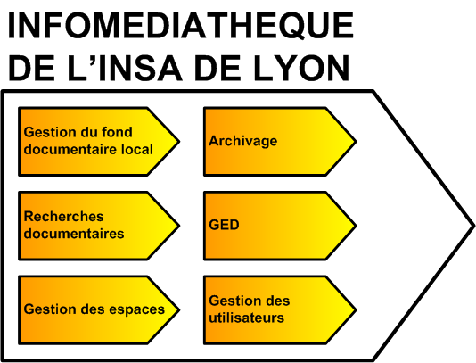
On peut modéliser l'activité métier de l'infomédiathèque selon le découpage en domaines suivant :

Description des domaines d'activité métier

Gestion du fond documentaire local
Ce domaine regroupe toute la gestion des documents, notamment les prêts aux utilisateurs (réservation, etc.), le suivi des ouvrages et la gestion des bornes automatiques de retour de prêts.

Recherches documentaires
Ce domaine regroupe l'indexation des ouvrages et la recherche dans l'ensemble des documents indexés.

Gestion des espaces
Ce domaine regroupe la gestion des salles disponibles pour les utilisateurs ainsi que la gestion des portiques assurant la sécurité des ouvrages.

Archivage
Ce domaine notamment la numérisation des documents et la gestion des archives.

Gestion Électronique des Documents (GED)
Ce domaine regroupe la gestion des cycles de vie des documents.

Gestion des utilisateurs
Ce domaine regroupe la gestion des profils utilisateurs ainsi que la gestion des accès.

Architecture pour le SI complet de l'infomédiathèque

Vue globale
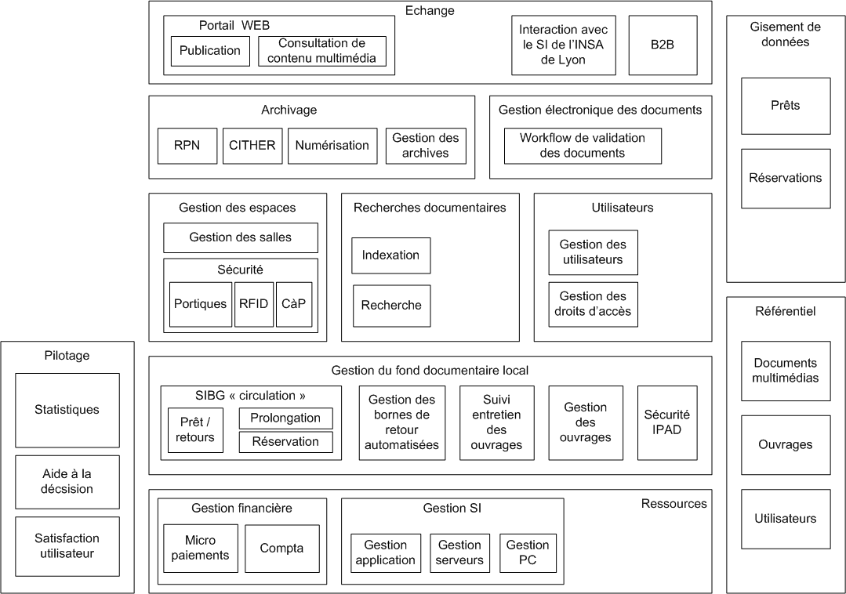

Description des zones applicatives

Zone Échange
La zone d'échange comprend le portail web qui permettra la mise en ligne des documents en vue de recherches depuis l'extérieur ainsi que la mise en valeur des œuvres associatives. Elle comprend également les liens avec le système d'information de l'Insa et avec le site web du BdE.

Zone Gisement de données
Cette zone comprend les bases de données regroupant l'enregistrement des prêts et des réservations de documents.

Zone Référentiel
La zone référentiel contient les blocs applicatifs permettant d'assurer la gestion des référentiels documents multimédias, ouvrages et utilisateurs (unicité des données, mise à jour des données, ...)

Zone Ressources
La zone ressources regroupe la gestion financière de l'infomédiathèque dont la comptabilité. On retrouve également les éléments d'administration du SI.

Zone Pilotage
La zone de pilotage permet de gouverner le SI à l'aide de différents indicateurs. Elle permet de récupérer les remarques des utilisateurs afin de prendre les différentes décisions de gouvernance

Zone Archivage
La zone d'archivage permet de gérer les cycles de vie des documents, la chaîne de numérisation et les archives

Zone Gestion Électronique des Documents
La zone GED contient les applicatifs liées à la gestion de documents électroniques notamment les workflow d'acquisition de ces documents, de validation de leur contenu et de publication.

Zone Utilisateurs
La zone utilisateur regroupe la gestion des utilisateurs avec l'enregistrement des informations les concernant ainsi que les droits d'accès permettant de déterminer les documents auxquels ils ont accès.

Zone Gestion du fond documentaire local
La zone gestion du fond documentaire local permet de gérer les ouvrages stockés à l'infomédiathèque : inventaire, prêt à un étudiant, commande de nouveaux ouvrages, gestion des retards de rendu, gestion des bornes de retour des ouvrages, ...

Zone Gestion des espaces
La zone regroupe la gestion des salles et le fait qu'elles puissent être réservées par les utilisateurs ainsi que la sécurité générale de l'infomédiathèque.

Bloc correspondant à l'étendue fonctionnelle

Localisation sur la cartographie applicative
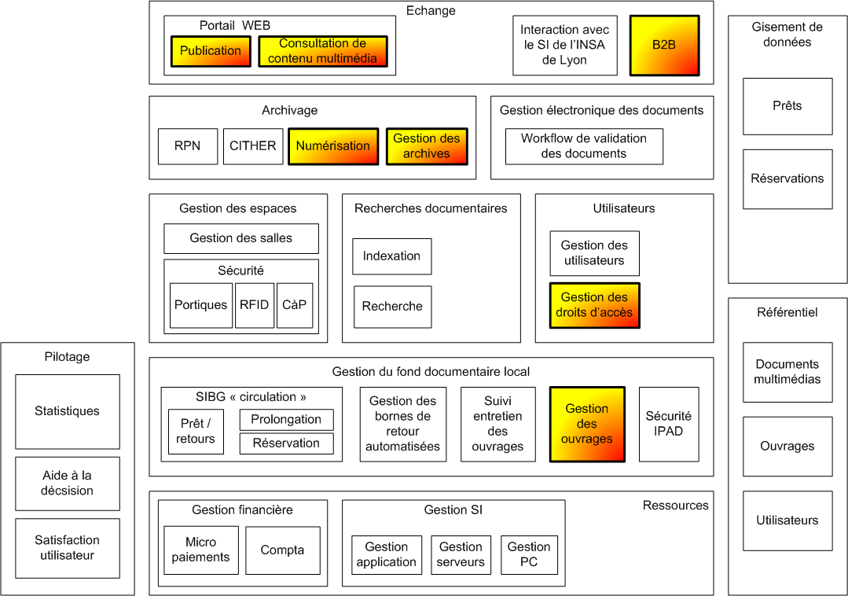

Description des blocs fonctionnels

Gestion des ouvrages
La gestion des ouvrages permettra de gérer l'ensemble des documents archivés. Les archives devront prendre en compte la gestion de nouveaux types de documents :
- Statuts d'association
- Règlement intérieur
- Procès verbal

Gestion des droits d'accès
La gestion des droits d'accès permet d'associer à un utilisateur les droits liés à sa fonction (membre du bureau de l'association / membre de l'association / tout public) qui lui permettront d'accéder à des documents de différents niveaux de confidentialité. L'authentification des utilisateurs se fera via un service Web exposé par le Bureau des Élèves grâce au système d'authentification CAS INSA

Gestion des archives
La gestion des archives devra permettre d'effectuer l'inventaire de l'ensemble des documents, de tenir les registres d'accès et de pouvoir appliquer la politique de conservation des documents (DUA).

Numérisation
La numérisation des documents comprend la gestion de la chaîne de numérisation, le logiciel de reconnaissance de caractère (OCR) ainsi que l'indexation par mots-clés.

Publication
Un étudiant membre d'une association aura la possibilité de publier des contenus via le portail WEB de l'infomédiathèque. C'est documents seront publiés au nom de l'association à laquelle il appartient.
Les documents publiés entrent dans un système de workflow nécessitant une validation des contenus par l'INSA avant la mise en ligne.

Consultation de contenu multimédia
Un étudiant pourra faire des recherches sur les documents publiés, par type de document, par mot clé, ...
En fonction de ses droits d'accès, les documents correspondant à sa recherche lui seront présentés.

Business to Business
Le bloc B2B permettra notamment l'interopérabilité avec le site web du Bureau des Élèves pour récupérer les fonctions associatives des utilisateurs mais aussi la liaison avec les SI des autres bibliothèques universitaires.

Architecture matérielle

Back office

Serveur applicatif
Le serveur applicatif sera le cœur du système, c'est lui qui hébergera la majorité des applications du système d'information de l'infomédiathèque. Cela comprend les applications décrites dans l'architecture applicative sauf les applications de numérisation et de sécurité qui seront hébergées sur des serveurs spécifiques. Le SIGB sera lui aussi hébergé sur ce serveur.
Ce serveur devra être capable de stocker l'ensemble des informations nécessaires au fonctionnement des applications qu'il héberge, exception faite des documents qui seront stockés sur un deuxième serveur.
Les informations stockées contiendront entre autre l'ensemble des index des documents ou encore l'ensemble des usagers de l'infomédiathèque. Ces informations ne dépasseront pas dans le pire des cas la capacité des plus petits disques durs actuels (<100 Go).
Pour informations, le serveur actuel qui héberge le SIGB a une puissance de 2GHz et 4Go de mémoire vive.

Serveurs de stockage
Les serveurs de stockage auront pour tâche d'archiver l'ensemble des documents numériques déposés à l'infomédiathèque. Ces serveurs devront donc posséder une grande capacité de stockage et permettre le transfert rapide d'un document dès qu'une requête de consultation lui sera envoyée.
Ces serveurs devront être capable de gérer des documents de tailles très diverses, allant du simple fichier texte de quelques kilo-octets jusqu'au stockage de vidéos sur plusieurs giga-octets. La production annuelle des différentes associations est évaluée entre 200 et 250 Go de documents par an.
Ce serveur (ou groupe de serveur en cluster) devra donc être prévu pour être extensible, il pourra ainsi être agrandi au fur et à mesure des besoins. Un serveur de copie aussi mis en place afin de garantir la pérennité des informations dans un autre bâtiment.

Pôle de numérisation
Ce pôle a pour objectif de permettre la numérisation des documents. Il regroupera donc les moyens permettant de numériser les différents supports (scanner, lecteur VHS, etc.), mais aussi des ordinateurs permettant le traitement des documents numérisés pour effectuer des corrections, l'indexation voire l'analyse automatique. Et enfin un espace de stockage permettant de travailler avec ces documents pouvant être très volumineux avant traitement/compression.

Serveur de gestion de la sécurité
L'infomédiathèque possédera un ensemble de portiques qui détecteront les puces RFID des documents ainsi que les cartes à puces des utilisateurs. Un serveur sera dédié à l'analyse des informations reçues et notamment la détection d'anomalies.

Serveur Web
Le serveur web aura pour tâche de stocker le site internet de l'infomédiathèque mais aussi faire tourner les différents serveurs logiciel (PHP, FTP, …) nécessaires au fonctionnement des différentes fonctionnalités proposées par internet.

Front office

Postes d'administration
Les postes d'administration sont des postes qui seront tenus par le personnel de la médiathèque. Ces postes permettront de faire les différentes tâches d'administration, notamment les prêts de documents. Ils seront donc équipés de douchettes pour la lecture des codes barre (fonctionnalités qui sera supprimée à terme) et de lecteur de puce.

Postes en libre utilisation
Ces postes pourront être utilisés par tout les utilisateurs de la médiathèque et permettront l'accès aux fonctionnalités de la médiathèque (recherches, consultation, réservation, etc.)

Bornes de retour automatique
Ces bornes permettront aux utilisateurs de rendre les livres empruntés en dehors des horaires d'ouverture de la médiathèques. Ces bornes seront donc accessibles depuis l'extérieur de la médiathèque, elles seront équipées de lecteur de puces qui pourront identifier les puces des livres et de la carte de l'utilisateur.

Portiques
Les portiques sont des lecteurs de puces placées aux différentes entrées et sorties de la médiathèque qui détectent le passage des puces des livres et des utilisateurs pour éviter le vol (volontaire ou non) de document, mais aussi éviter d'enfermer des utilisateurs dans la médiathèque.

Réseau
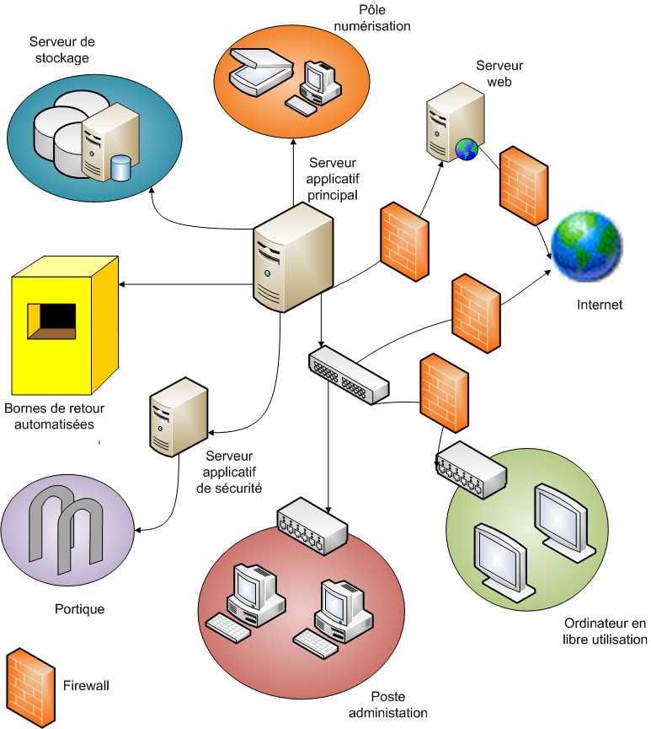
Les firewall sont positionnés de manière à protéger le système des attaques venues d'internet, mais aussi des attaques (pas nécessairement volontaires) effectuées par des utilisateurs de la médiathèque sur les postes en libre utilisation.
Deux firewall sont prévus pour le serveur web, le premier firewall empêchera un nombre important d'attaques automatiques. Cependant, les technologies d'internet souffrent en général de problèmes de sécurité, ainsi il est possible pour un hacker de faire exécuter par notre serveur un programme sans que le premier firewall ne le détecte. C'est pourquoi un deuxième firewall est placé derrière le serveur web pour vérifier les requêtes envoyées.
Nous n'avons pas placé de firewall entre les postes d'administration et le serveur central car nous avons estimé que le risque d'attaque volontaire par le personnel de la médiathèque était faible et que les applicatifs utilisés sur ces postes ne représentaient pas un risque de dommage pour le reste du système. Cependant ce choix devra peut être ré-évalué.

Administration du SI
Le système d'information sera administré par la Direction des Systèmes d'Information de l'INSA de Lyon. Les membres de la DSI gèrent déjà le système d'information de l'INSA de Lyon, ce sont donc des intervenants expérimentés. Cependant il faudra prévoir une formation au moment du déploiement pour que l'administration puisse être gérée de manière autonome.
Les tâches d'administration sont :
- l'installation et le paramétrage, celle-ci devra être en partenariat avec le prestataire déployant le système.
- La maintenance curative et préventive
- la mise à jour
- l'évolution, notamment l'ajout de nouveaux postes informatiques
- la sauvegarde. Les données à sauvegarder sont les bases de données sur lesquelles se feront les recherches. Les autres documents étant trop volumineux pour envisager un dédoublement.
- la restauration. En cas de crash du système, les membres de la DSI devront être en mesure de pouvoir redémarrer celui-ci dans son ensemble de manière autonome.
- la planification
- la supervision
- le conseil
- le support
Le système comportera notamment différents types d'utilisateurs gérés par la DSI :
- Administrateur système. Ce profil aura tous les accès sur le système d'information. Il sera réservé aux membres de la DSI chargés de l'administration et de la maintenance.
- Bibliothécaire. Ce profil donnera accès à l'ensemble des documents, pourra enregistrer des documents pour toutes les associations, publier des documents sur le portail web, gérer les droits des profils utilisateurs inférieurs.
- Dirigeant d'association. Ce profil donnera accès à l'ensemble des documents de l'association concernée, la possibilité de définir le niveau de confidentialité des documents liés à l'association.
- Membre d'association. Ce profil donnera accès à l'ensemble des documents autorisés de son association.
- Utilisateur non authentifié. Ce profil donnera accès à l'ensemble des documents publics.

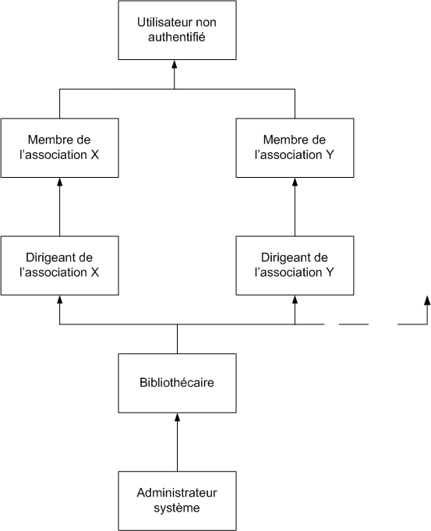

Reprise de l'existant

Existant papier
Il est nécessaire de réaliser un inventaire complet des documents en possession des associations. Aujourd'hui, un certain nombre de documents sont centralisés au Bureau des Élèves (exemplaire à jour des statuts de l'association, dernier procès verbal de changement de bureau et récipicé de la préfecture). Malheureusement, tous ces documents n'existent pas pour toutes les associations.
Enfin, un grand nombre de documents est stocké au sein même de l'association. Le travail d'inventaire n'en sera que plus compliqué.

Existant informatique
Il n'existe actuellement aucun système informatisé permettant de gérer les documents des associations ainsi, une reprise de l'existant est vite abandonnée.

Annexes

Dossier d'analyse de l'existant et des besoins

